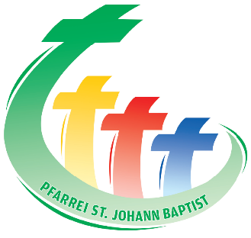
Katholische Kirchengemeinde

St. Johann Baptist

Johanniskirchstr. 5
45329 Essen
Tel 0201/ 34 36 16 Fax 0201/ 365 994 30
St.Johann-Baptist.Essen-Altenessen@Bistum-Essen.de

St. Johann Baptist ∙ Johanniskirchstr. 5 ∙ 45329 Essen

An die
Initiative „Rettet St. Johann“
Herrn Tobias Urban
Steinerweg 10
45329 Essen

Essen, 14. Dezember 2018

Gespräch mit dem Kirchenvorstand

Sehr geehrte Frau Thauern,
sehr geehrter Herr Tenhaven,
sehr geehrter Herr Urban,

in Ihrer Mail vom 11.12.2018 laden Sie den Kirchenvorstand der Pfarrei St. Johann zu einem Gespräch mit der Initiative „Rettet St. Johann“ ein. Zunächst einmal danke ich Ihnen für dieses Gesprächsangebot. Ich befürworte es sehr, denn es sollte unser gemeinsames Anliegen sein, miteinander zu reden und gemeinsam nach Wegen aus der unheilvollen Situation zu suchen.

Wie bereits am Mittwoch angedeutet, wird dieses Gespräch allerdings nicht mehr vor Weihnachten stattfinden können, denn es hat sich gezeigt, dass eine Terminvereinbarung in der kommenden Woche für viele Mitglieder des Kirchenvorstands nicht möglich ist. Der Kirchenvorstand und ich werden aber am Montag im Rahmen der Kirchenvorstandssitzung mögliche Termine Anfang Januar abstimmen und Ihnen diese bis zum kommenden Mittwoch zukommen lassen.

Trotz der für uns alle nicht einfachen Situation wünsche ich Ihnen einen schönen und gesegneten 3. Advent.

Mit freundlichen Grüßen

Thomas Zander
Dompropst und Pfarradministrator

